1. 结果截图

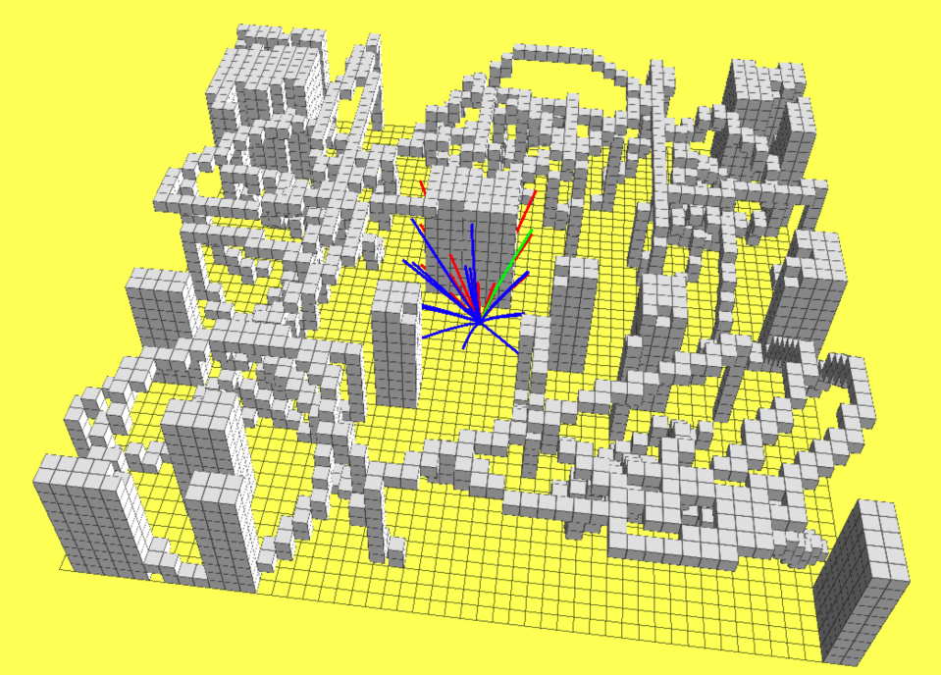

1. 实现流程

obvp的实现：

1. 将cost仅依赖于T的表达式写出来；
2. 用Matlab将cost的导数表达式写出来，如下；

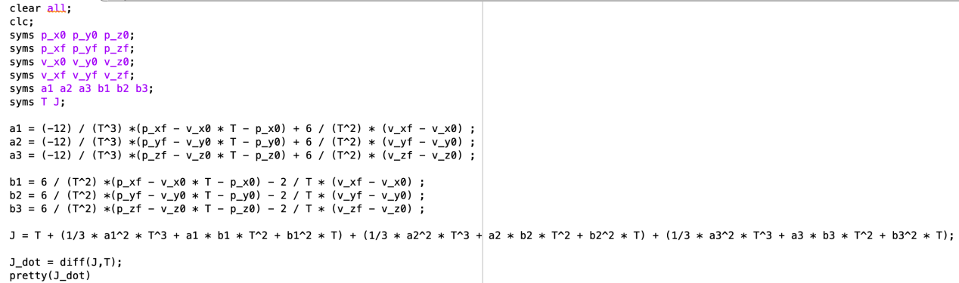

结果为：

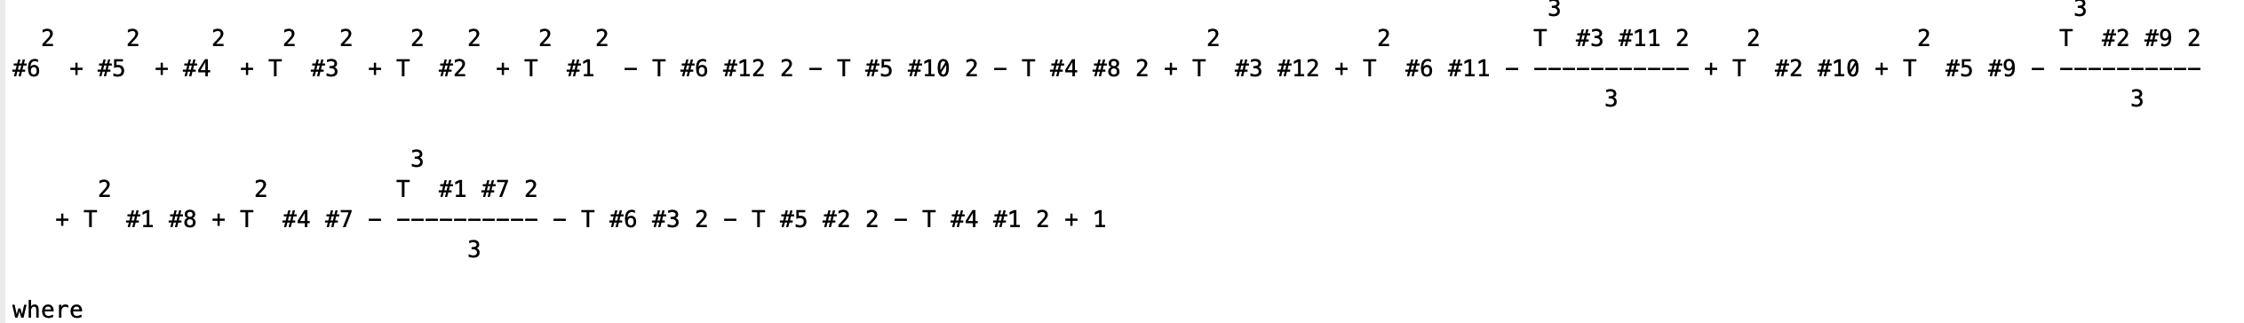

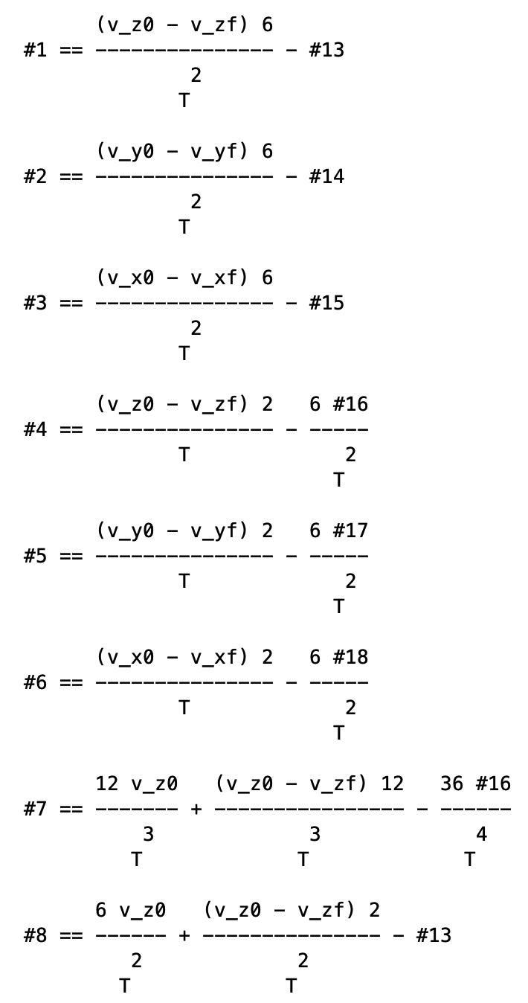 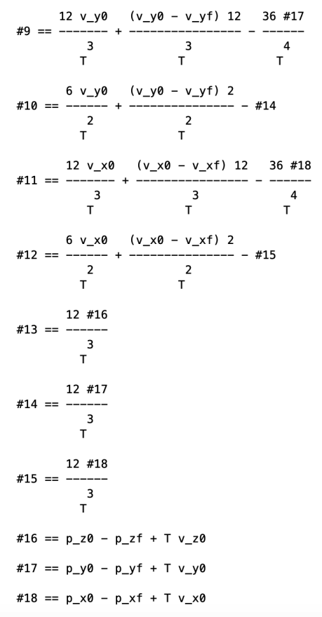

（3）将T分割为很小的间隔，代入cost的导数表达式中，若J'(Ti)<0且J'(Ti+1)>0则 找到一个零点，也就是局部最小点；将所有的局部最小和始末两种情况一起比较 找到全局最小。